Análise comparativa de modelos de processos de software e desenvolvimento (tradicional x ágil)   
E-commerce: The bad cat almofadas e pelúcias personalizadas

linha curta

Aluno: Lucas Ott dos Santos   
Matéria: Engenharia de Software

2240144

01/09/2024

# Índice

1. Modelo de processo de software (tradicional)

1.1 Modelo incremental

1.3 Vantagens

1.4 Desvantagens

1. Modelo de Processo de software (ágil)

2.1 Modelo scrum

2.2 Vantagens

2.3 Desvantagens

1. Modelo de Processo de software (tradicional x ágil)

3.1 Tabela comparativa

1. Aplicação prática: E-commerce

4.1 Cenário

4.2 Escolha do modelo de processo de software

4.3 Plano de negócio

4.4 Requisitos funcionais

4.5 Requisitos não funcionais

4.6 Product Backlog

4.6.1 Definindo as histórias

4.6.2 Definindo a prioridade das histórias

4.6.3 Definindo as estimativas das histórias

4.6.4 Sprint Backlog

4.6.5 Sprints

# 1. Modelo de processo de software (tradicional)

Os modelos de processo de software tradicionais são frameworks estruturados que guiam o desenvolvimento de softwares, fornecendo uma abordagem sistemática para o planejamento, gerenciamento e controle de processos que envolvem a construção de sistemas de software.

**1.1 Modelo incremental:** O sistema é construído em etapas, ou incrementos. Inicialmente, o projeto é dividido em pequenos módulos, cada um representando uma parte funcional do sistema que pode ser desenvolvido e testado de forma independente. Esses módulos são planejados antecipadamente, mas seu desenvolvimento é distribuído posteriormente, em ciclos sucessivos.

Cada ciclo de desenvolvimento, ou incremento, segue as fases clássicas do ciclo de vida do software: planejamento, análise de requisitos, design, implementação, testes e manutenção. Ao final de cada ciclo, um incremento do sistema é concluído, contendo uma versão funcional do software que já pode ser utilizada. Essa versão é integrada ao sistema existente, aumentando gradualmente sua funcionalidade.

Uma das características desse modelo é a entrega contínua ao cliente. A cada incremento finalizado, o sistema pode ser disponibilizado para uso ou testes, permitindo que o cliente comece a experimentar as funcionalidades do software antes que o projeto como um todo esteja concluído. Isso proporciona, não apenas, resultados frequentes ao cliente, mas também possibilita a coleta de feedback constante, que pode ser incorporado em incrementos subsequentes.

O processo continua até que todos os incrementos necessários tenham sido desenvolvidos e integrados, permitindo a finalização e entrega do projeto completo. Esse ciclo de desenvolvimento, entrega e feedback permite que o projeto se ajuste de forma mais ágil às mudanças nos requisitos ou às novas necessidades e solicitações que possam surgir ao longo do desenvolvimento.

**1.2 Vantagens:** O modelo incremental se destaca por sua capacidade de adaptação a mudanças. Como os requisitos podem ser alterados e modificados entre os incrementos, essa abordagem permite que o desenvolvimento acompanhe essas mudanças de forma eficaz. Além disso, o modelo distribui o risco ao longo dos ciclos de desenvolvimento, permitindo que problemas sejam identificados e corrigidos em estágios iniciais, o que reduz a probabilidade de falhas significativas.

Outra vantagem é a possibilidade de entrega antecipada de versões do projeto. Como cada incremento resulta em uma versão funcional do software, o cliente pode começar a utilizar o sistema mesmo antes que todas as funcionalidades estejam implementadas. Isso também facilita a gestão de recursos, permitindo que a equipe de desenvolvimento se concentre em partes específicas do sistema em cada ciclo.

**1.3 Desvantagens:** Uma das desvantagens é a complexidade da integração contínua. À medida que mais incrementos são desenvolvidos e integrados ao sistema existente, a complexidade da integração pode aumentar, exigindo mais esforço para garantir que todas as partes funcionem harmoniosamente. Além disso, apesar da flexibilidade oferecida, o modelo ainda depende de um bom planejamento inicial para dividir corretamente o sistema em incrementos e definir prioridades.

Outra desvantagem é o risco de mudanças no escopo do projeto. Se o cliente solicitar muitas mudanças durante o desenvolvimento, isso pode sobrecarregar a equipe e estender o prazo de conclusão do projeto. Por fim, o modelo exige uma revisão e feedback contínuos a cada incremento, o que pode demandar mais tempo e envolvimento tanto do cliente quanto da equipe de desenvolvimento.

# 2. Modelo de Processo de software (ágil)

Os métodos ágeis de desenvolvimento de software surgiram como uma alternativa aos modelos tradicionais, enfatizando a flexibilidade, a colaboração, e a entrega contínua de valor. São muito utilizados em projetos de software que requerem adaptação rápida às mudanças e foco na entrega incremental de funcionalidades.

**2.1 Modelo Scrum:** No Scrum, o trabalho é dividido em ciclos curtos chamados de sprints, que geralmente duram de duas a quatro semanas. Cada sprint é uma mini-entrega de software, onde uma funcionalidade ou conjunto de funcionalidades é desenvolvido, testado e potencialmente liberado para o uso. O objetivo de cada sprint é entregar uma versão funcional do produto que agrega valor ao usuário final.

O processo Scrum começa com a criação de um backlog de produto, que é uma lista priorizada de funcionalidades, correções e melhorias que devem ser implementadas. O Product Owner, que é o responsável por maximizar o valor do produto, gerencia o backlog e prioriza os itens com base nas necessidades do cliente e nos objetivos do negócio.

Antes de iniciar um sprint, a equipe realiza a reunião de planejamento do sprint, onde são selecionados os itens de maior prioridade do backlog para serem desenvolvidos durante o ciclo. A equipe, composta por desenvolvedores, testadores e outros profissionais de TI, então estima o esforço necessário para completar cada item selecionado e define as metas do sprint.

Uma das características centrais do Scrum é a auto-organização da equipe. Não há um gerente de projeto tradicional no Scrum; em vez disso, a equipe é autônoma e responsável por decidir como o trabalho será realizado. O Scrum Master, um dos papéis-chave no Scrum, é responsável por garantir que o processo Scrum seja seguido corretamente e por remover quaisquer impedimentos que possam atrapalhar o progresso da equipe.

Durante o sprint, a equipe realiza reuniões diárias rápidas, chamadas de Daily Stand-ups, onde cada membro compartilha o que fez no dia anterior, o que planeja fazer no dia atual e se enfrenta algum obstáculo. Essas reuniões ajudam a manter a comunicação fluida e a identificar problemas o mais cedo possível.

Ao final de cada sprint, a equipe realiza uma revisão do sprint, onde o trabalho concluído é demonstrado ao Product Owner e, muitas vezes, a outros stakeholders. Esse é um momento importante para receber feedback sobre o que foi desenvolvido e discutir como melhorar nas próximas iterações. Após a revisão, a equipe participa da retrospectiva do sprint, uma reunião onde refletem sobre o processo de trabalho e identificam oportunidades de melhoria.

O Scrum é altamente iterativo, o que significa que a equipe tem a oportunidade de ajustar suas práticas e aprimorar o produto continuamente. Isso permite uma resposta rápida a mudanças, seja em requisitos, prioridades ou no mercado.

**2.2 Vantagens:** Uma das principais vantagens do Scrum é a sua capacidade de entregar valor de forma contínua e rápida. Ao dividir o trabalho em sprints curtos, a equipe pode lançar versões funcionais do software regularmente, permitindo que os clientes comecem a utilizar o produto e fornecer feedback muito antes do projeto estar completamente finalizado. Isso facilita a adaptação às mudanças nos requisitos, o que é crucial em projetos onde as necessidades do cliente podem evoluir ao longo do tempo.

Outra vantagem do Scrum é a ênfase na colaboração e na comunicação. As reuniões diárias (Daily Stand-ups) e as revisões de sprint promovem uma troca constante de informações dentro da equipe e entre a equipe e os stakeholders. Isso garante que todos estejam alinhados quanto aos objetivos do projeto e permite a identificação e resolução rápida de problemas. Além disso, a estrutura auto-organizada do Scrum dá à equipe uma maior autonomia, permitindo que os membros sejam mais proativos e responsáveis pelas suas tarefas, o que pode aumentar a motivação e a produtividade.

A flexibilidade do Scrum também é uma vantagem notável. O modelo é projetado para responder rapidamente a mudanças, seja nos requisitos do cliente ou nas condições do mercado. Essa capacidade de adaptação é especialmente útil em projetos inovadores ou em ambientes onde a concorrência é acirrada, pois permite que o produto evolua de acordo com as necessidades emergentes dos usuários.

**2.3 Desvantagens:** Uma das desvantagens é a dependência de uma equipe altamente colaborativa e autogerida. Em equipes menos experientes ou onde a comunicação não é eficaz, o Scrum pode enfrentar dificuldades, pois o sucesso do método depende fortemente da capacidade da equipe de se auto-organizar e resolver problemas de forma independente. Além disso, a necessidade de reuniões frequentes, como as Daily Stand-ups, pode ser vista como uma sobrecarga para algumas equipes, especialmente se essas reuniões não forem bem gerenciadas.

Outra desvantagem é que o Scrum pode não ser adequado para todos os tipos de projetos. Em projetos onde os requisitos são bem definidos e estáveis desde o início, ou onde a entrega incremental não é viável, o Scrum pode parecer excessivamente flexível e desestruturado. Além disso, o constante ciclo de sprints pode levar a uma pressão contínua sobre a equipe para entregar resultados em prazos curtos, o que pode causar desgaste ao longo do tempo se não houver uma boa gestão de ritmo e expectativas.

# 3. Modelo de Processo de software (Incremental x Scrum)

Ao comparar o modelo Scrum com o modelo Incremental, ambos apresentam foco em abordagens que permitem a entrega progressiva de funcionalidades, mas possuem diferenças fundamentais na forma como gerenciam o desenvolvimento de software.

O Scrum é um método ágil que através da sua estrutura interativa colaborativa. Organiza o trabalho em sprints curtos, geralmente de duas a quatro semanas, onde uma versão funcional do software é desenvolvida, testada e potencialmente liberada. Uma das principais características do Scrum é a auto-organização da equipe, que é responsável por decidir como o trabalho será realizado e por resolver os desafios de forma independente. O Scrum também promove uma comunicação constante através de reuniões diárias (Daily Stand-ups) e revisões de sprint, o que facilita a rápida adaptação às mudanças nos requisitos e mantém todos os stakeholders informados e alinhados.

Por outro lado, o modelo Incremental segue uma abordagem mais estruturada e menos interativa. Nele, o sistema é dividido em módulos ou funcionalidades menores que são desenvolvidos em ciclos sucessivos, ou incrementos. Cada incremento passa pelas fases tradicionais do ciclo de vida do software, como planejamento, design, implementação e testes, e é integrado ao sistema existente ao final de cada ciclo. O modelo Incremental é ideal para projetos onde há uma necessidade de entrega progressiva de funcionalidades, mas onde os requisitos iniciais são relativamente bem definidos e estáveis.

Uma diferença fundamental entre os dois modelos é a forma como lidam com a adaptação às mudanças. O Scrum, sendo um método ágil, é projetado para responder rapidamente a mudanças nos requisitos e no ambiente do projeto, tornando-o adequado para situações onde há alta incerteza ou evolução constante nas necessidades do cliente. O modelo Incremental, embora flexível, depende mais de um planejamento inicial sólido e é menos adaptável a mudanças frequentes ao longo do desenvolvimento.

3.1 **Tabela comparativa:** Abaixo é possível conferir uma tabela que resume as semelhanças e diferenças entre os modelos de desenvolvimento de software incremental e scrum de acordo com cada critério usado para decidir o modelo a ser usado :

| Critério | Modelo tradicional (Incremental) | Modelo ágil (Scrum) | Semelhanças | Diferenças |
| --- | --- | --- | --- | --- |
| Foco do Processo | Entrega em incrementos fixos de funcionalidades. | Entrega em sprints (iterações curtas, normalmente de 2 a 4 semanas). | Ambos entregam o software em partes incrementais. | Scrum é mais interativo e flexível, enquanto o Incremental segue uma abordagem mais sequencial. |
| Flexibilidade com Requisitos | Requisitos podem evoluir entre incrementos, mas mudanças durante um incremento podem ser difíceis de acomodar. | Alta flexibilidade; requisitos podem ser ajustados a cada sprint. | Ambos permitem ajustes entre as entregas incrementais. | Scrum permite mais flexibilidade e ajustes frequentes, Incremental é menos adaptável durante o ciclo. |
| Estrutura | Estrutura fixa e sequencial dentro de cada incremento. | Estrutura interativa e adaptativa dentro de cada sprint. | Ambos seguem uma estrutura de desenvolvimento iterativa. | Incremental tem uma estrutura mais rígida, enquanto Scrum é mais adaptável. |
| Planejamento | Planejamento detalhado no início de cada incremento. | Planejamento de sprint no início de cada iteração; priorização contínua. | Ambos requerem planejamento para cada ciclo de trabalho. | Incremental requer planejamento mais extenso, Scrum permite ajustes contínuos no planejamento. |
| Entrega ao Cliente | Entregas ao final de cada incremento, geralmente em versões maiores. | Entregas ao final de cada sprint, com potencial de liberar versões incrementais frequentemente. | Ambos oferecem entregas regulares ao cliente. | Scrum oferece entregas mais frequentes e menores, Incremental tende a entregas maiores e menos frequentes. |
| Papéis e Responsabilidades | Gerente de projeto responsável por toda a coordenação. | Papéis definidos como Product Owner, Scrum Master e Equipe de Desenvolvimento, com foco em auto-organização. | Ambos têm papéis definidos, mas com diferentes níveis de formalidade e auto-organização. | Scrum promove mais auto-organização e papéis definidos, Incremental é mais centralizado na figura do gerente de projeto. |
| Adaptação ao Feedback | Feedback é incorporado entre os incrementos. | Feedback é incorporado continuamente a cada sprint. | Ambos permitem incorporar feedback, mas o Scrum faz isso de maneira mais contínua. | Scrum integra feedback de forma contínua, Incremental faz ajustes entre ciclos. |
| Comunicação com a Equipe | Menos comunicação diária; geralmente reuniões regulares para revisão de incrementos. | Comunicação diária através de reuniões diárias (daily stand-ups). | Ambos requerem comunicação regular, mas o Scrum é mais intensivo. | Scrum envolve mais comunicação diária e colaboração, Incremental pode ter comunicação menos frequente. |
| Documentação | Documentação detalhada geralmente exigida antes de cada incremento. | Menos foco em documentação; documentação mínima necessária para o sucesso do projeto. | Ambos podem exigir alguma forma de documentação, mas com enfoques diferentes. | Incremental requer mais documentação formal, Scrum favorece documentação leve e mínima. |
| Gerenciamento de Riscos | Riscos são geridos no início de cada incremento e controlados através de planejamento. | Riscos são geridos de forma contínua, com ajustes feitos a cada sprint. | Ambos abordam o gerenciamento de riscos, mas de formas diferentes. | Incremental trata riscos de forma mais estática, Scrum permite gestão dinâmica de riscos. |
| Adequação para Equipes Inexperientes | Mais adequado para equipes que precisam de estrutura clara e controle rigoroso. | Pode ser desafiador para equipes inexperientes devido à necessidade de auto-organização. | Ambos podem ser usados por equipes inexperientes, mas com diferentes desafios. | Scrum pode ser mais difícil para equipes novas, Incremental oferece mais orientação e controle. |

# 

# 

# 4. Aplicação prática: E-commerce

Um e-commerce é uma loja online onde você pode comprar produtos ou serviços, fazer o pagamento digitalmente e receber tudo em sua casa ou aparelhos eletrônicos ( no caso dos serviços ). Este e-commerce em específico tem por finalidade a venda e entrega de pelúcias e almofadas personalizadas produzidas artesanalmente a todo o território nacional.

**4.1 Cenário:** Um microempreendedor, vendia e fazia propaganda das pelúcias fabricadas por ele e sua família através das redes sociais e sites de venda diversos (twitter, instagram, facebook, whatsapp, discord, mercado livre, amazon, etc).

Com as encomendas começando a gerar um bom lucro ele decide investir em um e-commerce próprio, por não conhecer muito deste assunto deixa a cargo da equipe de desenvolvedores contratados todos os aspectos do projeto. Tais como design das artes e identidade visual do site, UX, banco de dados, programação do e-commerce etc.

**4.2 Escolha do modelo de processo de software:** O scrum parece ser a escolha mais adequada. Já que o projeto envolve uma alta interação com o cliente, que precisa fornecer feedback contínuo para ajustar as funcionalidades e características do produto final.

Além disso, a flexibilidade do prazo e a necessidade de interatividade da entrega das funcionalidades fazem com que o Scrum seja o modelo ideal, pois permite que o produto evolua de acordo com as mudanças nas preferências do cliente, enquanto mantém o foco na entrega contínua do projeto. A maturidade inexperiente da equipe pode ser mitigada pelo Scrum, já que ele oferece uma estrutura de trabalho que, embora flexível, é altamente orientada, ajudando a guiar a equipe ao longo do desenvolvimento.

Em comparação, o modelo Incremental, apesar de oferecer uma abordagem estruturada e modular, pode não proporcionar a mesma agilidade e capacidade de adaptação que o Scrum, especialmente em um projeto onde os requisitos não são totalmente definidos desde o início e estão sujeitos a mudanças frequentes.

Portanto, levando em consideração as características e necessidades específicas do projeto de e-commerce de pelúcias personalizadas, o Scrum seria o modelo de processo de software mais apropriado, permitindo uma maior adaptação às exigências do cliente e melhor comunicação com o mesmo.

**4.3 Plano de negócio:**O plano de negócio é um documento que descreve detalhadamente os objetivos de uma empresa e o caminho que será seguido para alcançá-los. Ele serve como um guia para a criação, gestão e crescimento do negócio, oferecendo uma visão clara dos aspectos operacionais, financeiros e de mercado. No caso do Projeto proposto é possível ver abaixo um esboço do que seria seu plano de negócios criado em conjunto com os contratantes do projeto.

**1. Sumário Executivo**

* **Visão Geral do Negócio:** Este projeto consiste em um e-commerce especializado em pelúcias personalizadas. Os clientes podem criar pelúcias e almofadas únicas, escolhendo desde o tipo de material até detalhes como costura e enxertos.
* **Missão:** Oferecer pelúcias e almofadas de alta qualidade, totalmente personalizáveis, proporcionando aos clientes produtos únicos que refletem suas preferências e desejos.
* **Visão:** Tornar-se a principal loja online de pelúcias personalizadas, reconhecida pela qualidade, inovação e atendimento ao cliente.
* **Objetivos:** Lançar a plataforma de e-commerce nos próximos seis meses, atingir 1.000 vendas no primeiro ano e expandir a linha de produtos nos próximos dois anos.

**2. Descrição da Empresa**

* **Nome da Empresa:** The Bad Cat - Pelúcias e Almofadas Personalizadas
* **Tipo de Negócio:** E-commerce especializado em produtos personalizáveis.
* **Produtos/Serviços:** Pelúcias personalizadas, almofadas customizadas.
* **Estrutura Legal:** Sociedade Limitada (Ltda).

**3. Análise de Mercado**

* **Setor e Tendências:** O mercado de e-commerce de produtos personalizados está em crescimento, impulsionado pela demanda por produtos únicos e personalizados.
* **Público-Alvo:** Pessoas de todas as idades que buscam presentes personalizados ou itens de decoração únicos. O foco principal é em jovens adultos e famílias.
* **Forças:** Alta personalização, foco na qualidade do produto, atendimento ao cliente diferenciado.
* **Fraquezas:** Dependência de fornecedores para materiais específicos, equipe inexperiente.
* **Ameaças:** Mudanças nas preferências dos consumidores, problemas na cadeia de suprimentos.

**4. Plano de Marketing**

* **Posicionamento de Mercado:** A marca será posicionada como uma fornecedora premium de pelúcias personalizadas, destacando a qualidade e a personalização única de cada produto.
* **Estratégias de Marketing:**
  + **Marketing Digital:** Campanhas de mídia social, anúncios segmentados no Google e em redes sociais, parcerias com influenciadores.
  + **Promoções e Descontos:** Oferecer descontos para primeiras compras, promoções sazonais e pacotes especiais para grandes encomendas.
  + **Canais de Venda:** O único canal de venda será o e-commerce. O uso de marketplaces e parcerias com outras lojas online pode ser considerado no futuro.

**5. Plano Operacional**

* **Processo de Personalização:** Os clientes acessam a loja online, escolhem um modelo de pelúcia ou almofada, e personalizam o produto de acordo com suas preferências (tamanho, material, costura, etc.).
* **Produção:** Os produtos serão fabricados sob demanda. Uma parceria com costureiras (os )ou terceirização da produção será necessária.
* **Logística e Distribuição:** Parcerias com empresas de logística para garantir entrega rápida e segura em todo o território nacional.
* **Gestão de Estoque:** Como os produtos são feitos sob demanda, o estoque de matérias-primas será mantido em níveis mínimos para reduzir custos.

**6. Estrutura Organizacional**

* **Fundadores:** Donos do E-commerce, com experiência em design de seus produtos.
* **Equipe de Desenvolvimento:** Responsável pelo desenvolvimento e manutenção do site de e-commerce.
* **Equipe de Atendimento ao Cliente:** Responsável por gerenciar pedidos, interações com clientes, e suporte pós-venda.
* **Produção:** Equipe de fabricação ou parceiros de manufatura responsáveis por produzir os itens personalizados.

**7. Plano Financeiro**

* **Investimento Inicial:**
  + Desenvolvimento da plataforma de e-commerce.
  + Compra inicial de materiais e insumos.
  + Custos de marketing e publicidade.
* **Projeções de Receita:**
  + Estimativa de vendas mensais com base em campanhas de marketing e crescimento orgânico.
  + Previsão de aumento de receita com a expansão da linha de produtos e melhorias na plataforma.
* **Custos Operacionais:**
  + Custos de produção (matéria-prima, fabricação).
  + Custos de logística (envio, embalagem).
  + Custos fixos (manutenção do site, serviços administrativos).
  + Ponto de Equilíbrio: Estimativa de quantas unidades precisam ser vendidas para cobrir os custos operacionais.

**8. Análise de Riscos**

* **Riscos Financeiros:** Falta de fluxo de caixa adequado nos primeiros meses de operação, impactando a capacidade de sustentar o negócio.
* **Riscos de Mercado:** Mudanças rápidas nas preferências dos consumidores que podem afetar a demanda por produtos personalizados.
* **Riscos Operacionais:** Dependência de fornecedores para matérias-primas específicas ou clientes que podem desistir da compra , problemas na cadeia de suprimentos.

**4.4 Requisitos funcionais:** São aqueles que descrevem o que o sistema deve fazer. Eles especificam as funcionalidades e os serviços que o sistema deve oferecer aos usuários para atender aos seus objetivos. Ou seja, os requisitos funcionais definem as ações e operações que o sistema deve ser capaz de executar. Abaixo segue uma ideia dos Requisitos funcionais que poderiam ser implementados no projeto proposto:

**Personalização de Produtos**

* O sistema deve permitir que o cliente selecione e personalize pelúcias e almofadas, escolhendo entre diferentes opções de tamanho, materiais, cores, tipos de enchimento, tipo de costura, e adição de itens acessórios (como roupas, botões, laços, etc.).
* O cliente deve poder visualizar uma prévia do produto personalizado antes de finalizar a compra.

**Catálogo de Produtos**

* O sistema deve exibir uma página inicial com uma galeria de pelúcias e almofadas previamente personalizadas por outros clientes, além de produtos da própria loja.
* O catálogo deve permitir a filtragem de produtos por categoria, material, tamanho e outras características.

**Sistema de Contato**

* O sistema deve fornecer uma área de contato onde os clientes possam descrever detalhadamente como desejam que a pelúcia ou almofada seja confeccionada, incluindo informações como tamanho, enxerto, tipo de costura, materiais, itens adicionais e acabamento.
* O sistema deve enviar notificações automáticas de confirmação de recebimento da solicitação de contato.

**Carrinho de Compras**

* O sistema deve permitir que os clientes adicionem produtos ao carrinho de compras e visualizem um resumo dos itens antes de proceder ao checkout.
* O sistema deve calcular automaticamente o total da compra, incluindo impostos e custos de envio.

**Checkout e Pagamento**

* O sistema deve oferecer um processo de checkout simples, onde o cliente pode revisar sua encomenda, inserir dados de entrega e escolher a forma de pagamento.
* O sistema deve integrar-se com gateways de pagamento para processar pagamentos via cartão de crédito, débito, boleto bancário e outras formas de pagamento disponíveis.
* O sistema deve gerar automaticamente um número de pedido e enviar uma confirmação de compra por e-mail ao cliente.

**Gerenciamento de Pedidos**

* O sistema deve permitir que os clientes acompanhem o status de seus pedidos, desde a confirmação da compra até a entrega.
* O sistema deve notificar os clientes sobre mudanças no status do pedido (por exemplo, "Em produção", "Enviado", "Entregue").

**Sistema de Cadastro de Usuários**

* O sistema deve permitir que os clientes se cadastrem, criando um perfil com informações pessoais e preferências de compra.
* O sistema deve oferecer a opção de login social (via Google, Facebook, etc.) além de login tradicional com e-mail e senha.

**4.5** **Requisitos não funcionais:** Tratam de como o sistema deve se comportar e das qualidades que ele deve possuir. Eles incluem atributos como desempenho, segurança, usabilidade, confiabilidade e escalabilidade. Abaixo segue uma ideia dos Requisitos não funcionais que poderiam ser implementados no projeto proposto:

**Desempenho**

* O sistema deve carregar as páginas principais (home, catálogo de produtos, personalização) em no máximo 2 segundos em uma conexão de internet padrão.
* O sistema deve ser capaz de processar até 1.000 transações simultâneas sem degradação significativa no desempenho.

**Segurança**

* O sistema deve proteger todas as transações financeiras com criptografia SSL.
* O sistema deve garantir a proteção de dados pessoais dos clientes em conformidade com as legislações de proteção de dados, como a LGPD (Lei Geral de Proteção de Dados).
* O sistema deve implementar autenticação segura para acesso ao perfil do usuário, incluindo suporte para autenticação de dois fatores (2FA).

**Escalabilidade**

* O sistema deve ser escalável para suportar um aumento no volume de usuários e transações, especialmente durante campanhas promocionais ou datas comemorativas.

**Confiabilidade**

* O sistema deve estar disponível 99,9% do tempo, com um plano de contingência para manter as operações em caso de falhas.
* O sistema deve realizar backups diários dos dados críticos (como informações de pedidos e cadastro de clientes).

**Usabilidade**

* O sistema deve ser intuitivo e fácil de usar, garantindo que o processo de personalização e compra possa ser realizado sem a necessidade de suporte adicional.
* O design deve ser responsivo, proporcionando uma experiência de uso consistente em dispositivos móveis, tablets e desktops.

**Compatibilidade**

* O sistema deve ser compatível com os principais navegadores (Chrome, Firefox, Safari, Edge) e versões recentes de sistemas operacionais.
* O sistema deve suportar integração com plataformas de terceiros, como sistemas de CRM ou ERP, caso seja necessário no futuro.

**Mantenabilidade**

* O sistema deve ser desenvolvido de forma modular para facilitar atualizações e manutenção, com documentação clara do código e arquitetura.
* O sistema deve permitir a adição de novas funcionalidades ou a modificação das existentes com o mínimo de impacto nas operações atuais.

**4.6 Product Backlog:** O Product Backlog é uma lista priorizada de tudo o que precisa ser feito no desenvolvimento de um produto. Ele é uma fonte dos parâmetros para o trabalho a ser realizado pela equipe de desenvolvimento. Em um projeto Scrum, o product backlog contém as funcionalidades, melhorias, correções de bugs, requisitos técnicos e qualquer outra atividade necessária para a construção do produto final.

***4.6.1 Definindo as histórias:*** Para a pré -produção do projeto é realizada uma reunião onde os desenvolvedores escutam e anotam todas as funcionalidades que cada persona necessita do projeto, criando as histórias.

| Como o confeccionador das pelúcias e almofadas eu preciso de uma descrição detalhada de como a pelúcia e almofada deve ser e quais os materiais desejados para a confecção. |
| --- |
| Como o confeccionador das pelúcias e almofadas eu preciso manter contato frequente com o cliente para mostrar os materiais e o andamento da confecção. |
| Como dono do negócio eu preciso que as pelúcias que já foram confeccionadas sejam exibidas no site para demonstrar o que é possível fazer pela equipe. |
| Como dono do negócio eu gostaria de uma área em que fosse possível desenhar ou montar uma ideia de como o cliente deseja que a pelúcia ou almofada seja. |
| Como dono do negócio eu preciso que cada cliente que encomende um produto precise informar nome, email, telefone, cep, etc. |

***4.6.2 Definindo a prioridade das histórias:*** Na mesma ou em outra reunião é estabelecido juntamente com o cliente qual a prioridade de implementação de cada história criando uma lista ranqueada.

| **Prioridade** | **História** |
| --- | --- |
| **Alta** | Como o confeccionador das pelúcias e almofadas eu preciso de uma descrição detalhada de como a pelúcia e almofada deve ser e quais os materiais desejados para a confecção. |
| **Alta** | Como o confeccionador das pelúcias e almofadas eu preciso manter contato frequente com o cliente para mostrar os materiais e o andamento da confecção. |
| **Alta** | Como dono do negócio eu preciso que cada cliente que encomende um produto precise informar nome, email, telefone, cep, etc. |
| **Média** | Como dono do negócio eu gostaria de uma área em que fosse possível desenhar ou montar uma ideia de como o cliente deseja que a pelúcia ou almofada seja. |
| **Média** | Como dono do negócio eu preciso que as pelúcias que já foram confeccionadas sejam exibidas no site para demonstrar o que é possível fazer pela equipe. |

***4.6.3 Definindo as estimativas do projeto:*** Realizando uma reunião entre os desenvolvedores e feito uma estimativa de complexibilidade para o desenvolvimento das funções provenientes de cada história.

| **Prioridade** | **História** | **Estimativa** |
| --- | --- | --- |
| **Alta** | Como o confeccionador das pelúcias e almofadas eu preciso de uma descrição detalhada de como a pelúcia e almofada deve ser e quais os materiais desejados para a confecção. | 5 |
| **Alta** | Como o confeccionador das pelúcias e almofadas eu preciso manter contato frequente com o cliente para mostrar os materiais e o andamento da confecção. | 4 |
| **Alta** | Como dono do negócio eu preciso que cada cliente que encomende um produto precise informar nome, email, telefone, cep, etc. | 4 |
| **Média** | Como dono do negócio eu gostaria de uma área em que fosse possível desenhar ou montar uma ideia de como o cliente deseja que a pelúcia ou almofada seja. | 8 |
| **Média** | Como dono do negócio eu preciso que as pelúcias que já foram confeccionadas sejam exibidas no site informando os detalhes da pelúcia e seu valor, para demonstrar o que é possível fazer pela equipe. | 3 |

***4.6.4 Sprints Backlog:*** Após estimar a complexibilidade de cada história elas são quebradas em tarefas e é atribuída a cada uma delas um total estimado de horas necessárias para desenvolver cada funcionalidade.

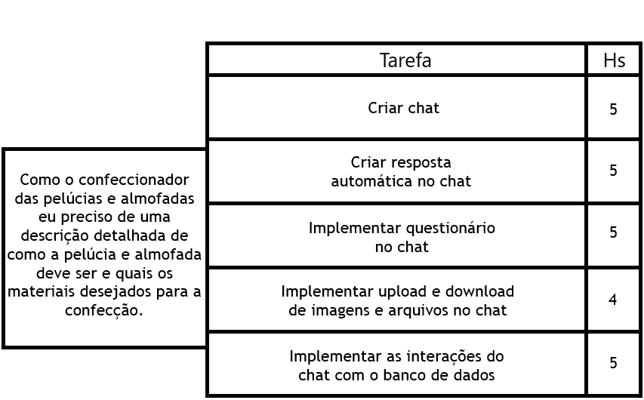

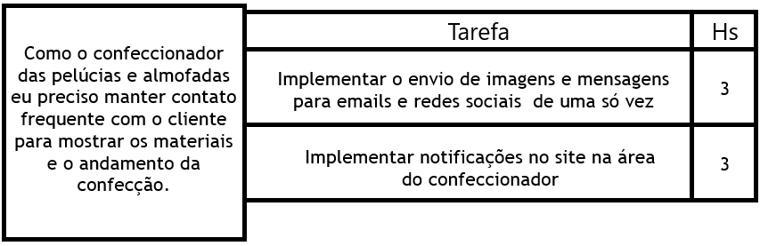

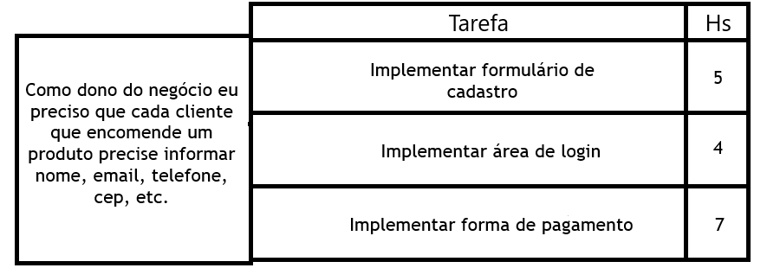

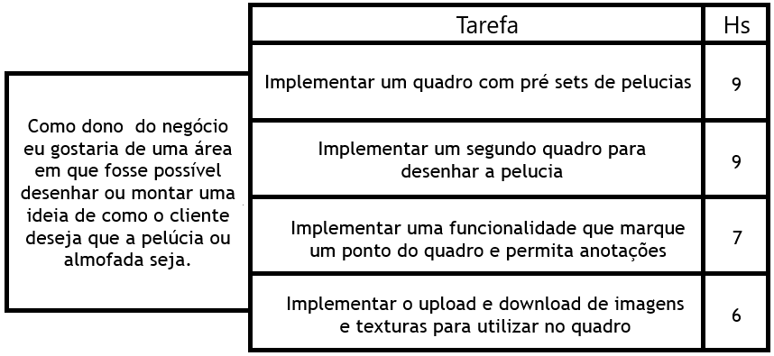

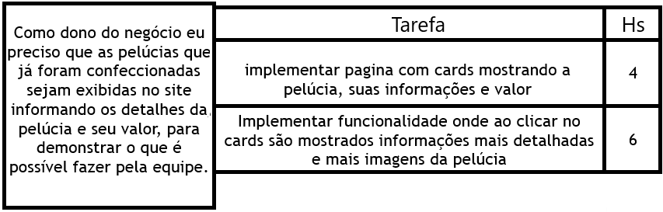

***4.6.4 Sprints:*** Depois que as tarefas, sua complexibilidade e tempo estimado de desenvolvimento é estabelecido elas são agrupadas em sprints, que ao serem concluídos são submetidos aos clientes para testes voltando com feedback e caso necessário as funcionalidades são refeitas ou alteradas voltando para novos sprints até que o cliente esteja satisfeito com as aplicações.

